No. Jobsheet | : | 04
Judul | : | Jobsheet Dasar-dasar Perangkat Lunak dan Gim
Nama Guru | : | Alia Nutrisiany P, ST
Nama Siswa | : | Raihan Adya Pranaja
No. Presensi | : | 25
Kelas | : | X SIJA 2

Elemen :
Pemrograman Terstruktur

Capaian Pembelajaran :
Pada akhir Fase E murid memiliki kemampuan untuk menerapkan prinsip-prinsip pemrograman terstruktur dalam proyek sederhana pengembangan perangkat lunak dan gim serta menganalisis dan memecahkan masalah terkait logika program untuk menghasilkan solusi yang efektif dan efisien.

Tujuan Pembelajaran :
  - Menerapkan prinsip-prinsip pemrograman terstruktur dalam proyek sederhana pengembangan perangkat lunak dan gim
  - Menganalisis dan memecahkan masalah terkait logika program untuk menghasilkan solusi yang efektif dan efisien

RINGKASAN MATERI
Form adalah salah satu bentuk halaman web yang digunakan untuk menerima masukan dari pengguna web, kemudian masukan dari pengguna tersebut diolah menggunakan bahasa pemrograman web, baik secara server side scripting(misalkan PHP, JSP) ataupun client-side scripting (javascript).
Didalam web, form biasanya digunakan untuk keperluan pembuatan buku tamu, login, form transaksi dalam jual beli online, form umpan balik dari pengguna, dan sebagainya.
Selain atribut type, masing-masing elemen input memiliki atribut-atribut yang lain dan beberapa atribut tersebut berlaku untuk beberapa jenis elemen input. Sebagai contoh adalah elemen <input> yang atribut TYPE-nya adalah text memiliki atribut antara lain:
- NAME, digunakan untuk menamai kotak
- VALUE, digunakan untuk menandai atau menampung teks
- SIZE, digunakan untuk mengatur ukuran teks pada kotak
- MAXLENGTH, digunakan untuk menentukan panjang maksimum teks Form HTML digunakan untuk melewatkan data dari klien ke server.
Elemen – elemen tag form HTML , yaitu <form>, <input>, <texarea>, <label>,
<fieldset>, <legend>, <select>, <optgroup>, <option>, <button>, <datalist>, <keygen>,
<output>.
Bentuk umum dari tag <FORM> adalah sebagai berikut :

<Form method=”post/get” action=”…”>
……
……
</form> Keterangan :
Method → ada 2 yaitu Post (data dikirim terpisah) dan Get (mengirim data ke server dengan cara meletakan data pada bagian akhir dari URL yang dituju)
Action → aksi yang muncul ketika pengguna menekan tombol tertentu, bisa dikata sebagai link
Beberapa atribut untuk tag <FORM> adalah :
<FORM ACTION=action base> form tags </FORM>
<FORM METHOD=method> form tags </FORM>
<FORM ENCTYPE=media type> form tags </FORM>
<FORM ACTION=action base TARGET="target window name"> form tags
</FORM> <FORM SCRIPT=URL> form tags </FORM>
Untuk target window name dapat diisi berupa :
_blank : membuka link di jendela atau tab baru
_self : membuka link di frame yang sama seperti yang diklik (default)
_parent: membuka link dalam frame induk
_top : membuka link dalam body penuh disatu jendela
Di antara tag <form> dan </form> terdapat elemen – elemen HTML <input> yang berfungsi untuk mendefinisikan masukkan yang akan dimasukkan oleh pengguna. Bentuk umum dari penulisan elemen HTML <input> adalah sebagai berikut :
<input
name="name" size="number"
type="text"|"checkbox"|"radio"|"submit"|"reset" value="value"
checked > keterangan :
name : untuk memberi nama kotak masukan size : untuk memberi ukuran kotak masukan value : untuk memberi nilai tampungan teks

Lembar Kerja
  - Ketiklah perintah HTML dibawah ini lalu screenshoot hasil yang ada di browser :

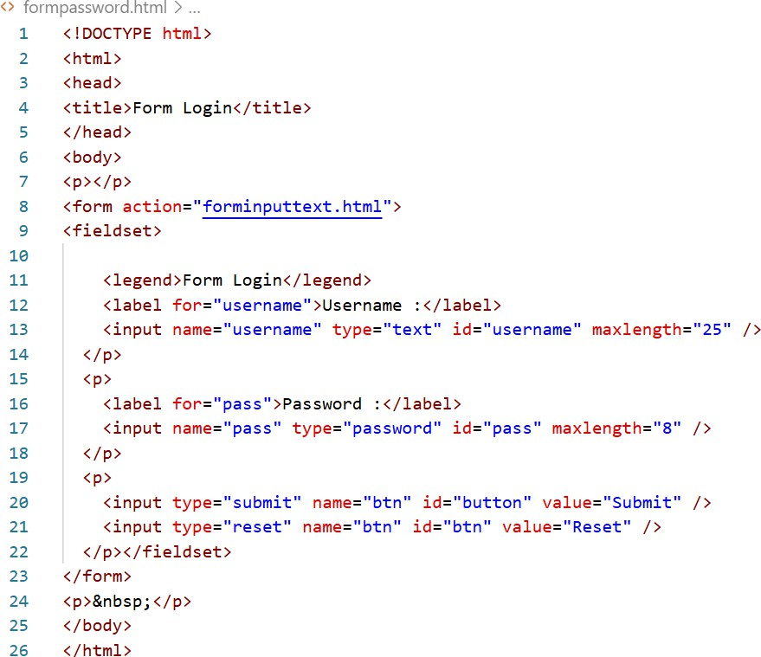
Tampilan pada browser :
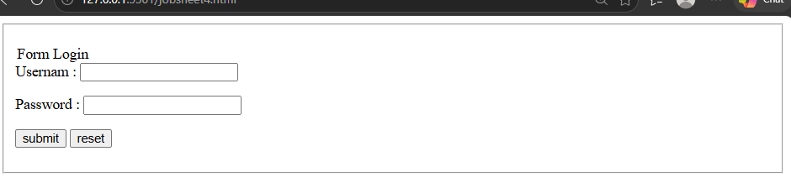

  - Ketiklah perintah HTML dibawah ini lalu screenshoot hasil yang ada di browser :

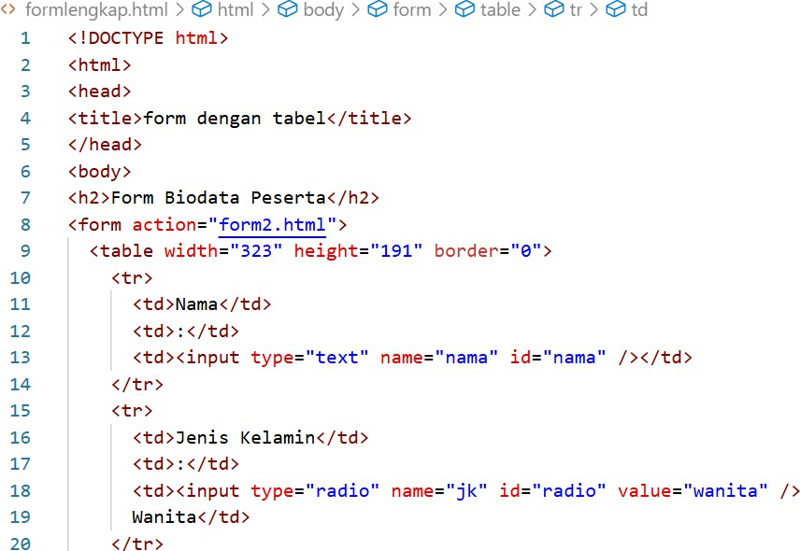
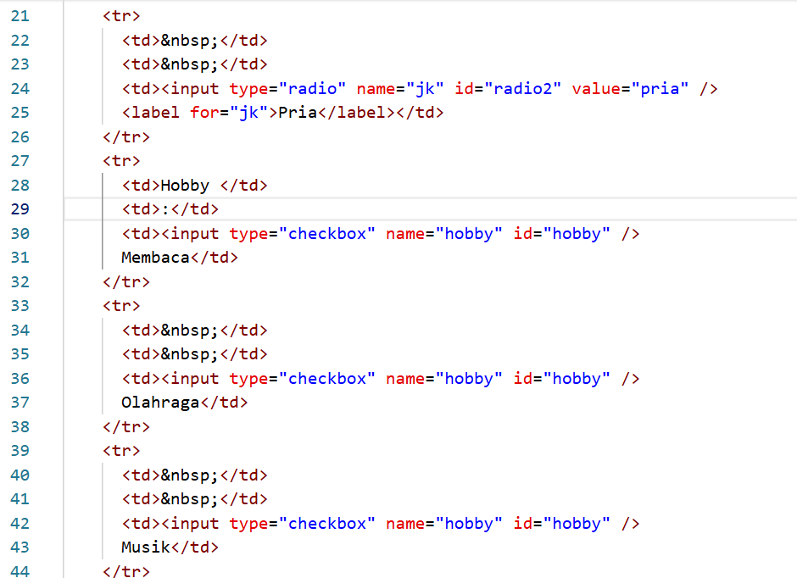

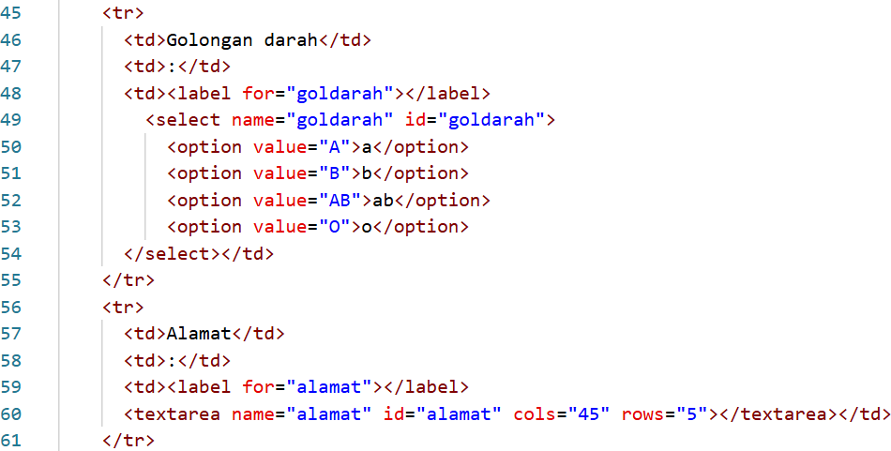
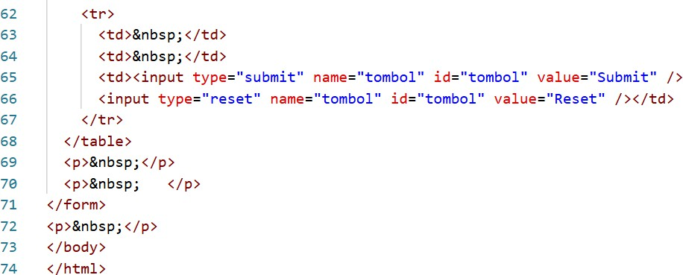
Tampilan pada browser :
Jawab:
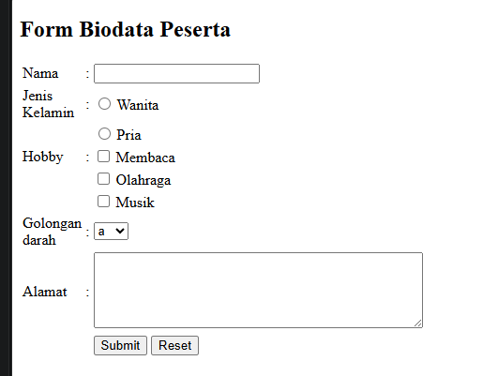

  - Buatlah Form Biodata sebagai berikut lalu screenshoot Tag HTML nya :

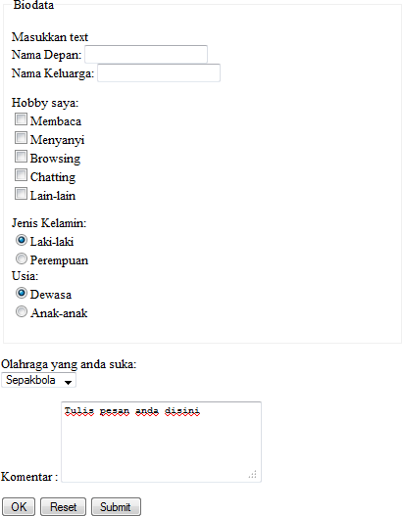

Jawab: 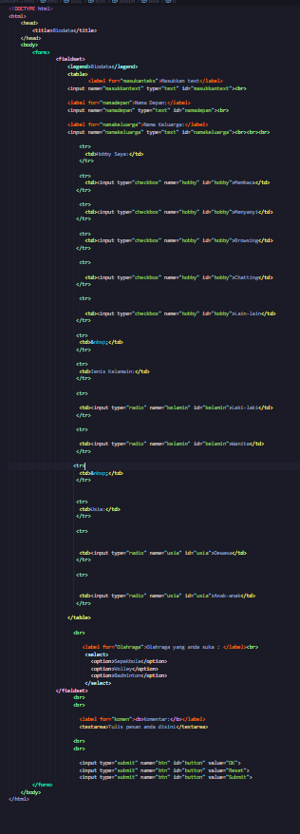

  - Buat kesimpulan dari praktik HTML yang selama ini sudah anda laksanakan !
Jawab:
Kesimpulan dari praktik HTML selaman ini adalah. Bagaimana cara kita membuat dan merancang suatu dengan berbagai variasi seperti menambahkan foto tombol dan table yang kita pelajari pada jobsheet ini.

## SELAMAT MENGERJAKAN ##

